פירוט מאזן חניה עבור בקשות להיתר בעיר תל אביב

פרק א': קביעת אזור החניה
כאן יש לפרט את הבסיס לקביעת אזור החניה בו נמצא המבנה, בהתאם למרחק המבנה ממתע"ן, כולל מפה ובה מדידת המרחק.
לדוגמא:
המבנה נמצא באזור חניה א' (ברצועה של עד 300 מ' מקו הרק"ל האדום), כפי שניתן לראות במפה להלן, שמתוך מערכת ה- GIS העירוני.

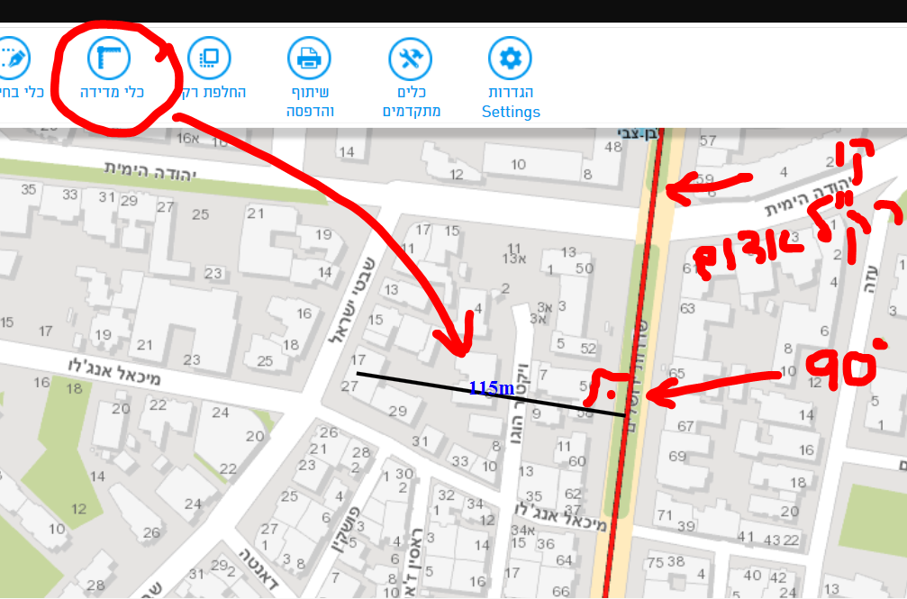
בשימוש למגורים בלבד יש להשתמש בהוראות הקבועות בתכנית ח', ולא בתקנות
פרק ב': מקומות חניה לרכב
נתוני הבקשה להיתר |  | ביקוש |  | היצע
שימוש | כמות | מפתח לתקן,  לפי אזור ב' | תקן
מגורים – מבנה שכולו דירות קטנות (עד 80 מ"ר) | 20 יח"ד | 1:1 | 20 | 20
מסחר
..כל שאר השימושים..
 |  | סה"כ

פרק ג': מקומות חניה לנכים
נתוני הבקשה להיתר |  | ביקוש לרכב רגיל לפי ישוב ללא מתע"ן |  | ביקוש למקומות חניה לנכים |  |  | היצע
שימוש | כמות | מפתח לתקן, לפי יישוב ללא מתע"ן (תמיד) | כמות | מפתח למקומות חניה לנכים | חניה לרכב נכים נמוך | חניה לרכב נכים גבוה | חניה לרכב נכים נמוך | חניה לרכב נכים גבוה
מגורים | 20 דירות | 1:2 | 40
.. כל שאר השימושים להם נקבע תקן חניה .. |  |  |  |  |  |  | בשימוש למגורים בלבד יש להשתמש בהוראות הקבועות בתכנית ח', ולא בתקנות
תיאטרון | 150 מקומות ישיבה
חדרי אכסון | 80 חדרים
... כל שאר השימושים המיוחדים להם הוראות נגישות מיוחדות ...
 |  |  |  | סה"כ

פרק ד': מקומות חניה לאופנועים
נתוני הבקשה להיתר |  | ביקוש |  | היצע
שימוש | כמות | מפתח לחישוב, מתוך ההנחיות המרחביות | תקן
מגורים | 20 יח"ד | מקום אחד לכל חמש דירות | 4 | 4
.. כל שאר השימושים ..
 |  | סה"כ

פרק ה': מקומות חניה לאופניים
נתוני הבקשה להיתר |  | ביקוש |  | היצע
שימוש | כמות | מפתח לחישוב, מתוך ההנחיות המרחביות | תקן
מגורים | 20 יח"ד | 1:1 | 20 | 20
.. כל שאר השימושים ..
 |  | סה"כ

פרק ו': חניה תפעולית
יש לפרט ולתאר במלל את פתרון החניה התפעולית למשאיות (עבור מבנה מסחרי), מקומות לחניית אוטובוסים ולהעלאה והורדת נוסעים (עבור מבני חינוך, וגני ילדים, מלונות) וכד'.

הערות למילוי המסמך
- טופס זה כולל מילוי של מלל ומספרים לדוגמא, ועל ממלא המסמך להקפיד להסיר את המיותר ולמלא את המידע בהתאם לבקשה להיתר הספציפית לה מיועד המאזן.
- את המפה שבפרק א', אשר מראה את מרחק הנכס מהקו האדום של הרק"ל, יש לסמן מתוך ה- GIS העירוני, בו מופיעה תוואי הקו האדום בשכבה ששמה "קווים מתוכננים לרכבת הקלה".
- לצורך מדידה של מרחק מקווי מתע"ן: בשלב זה ניתן להתבסס רק על הקו האדום שכן רק הוא אושר סטטוטורית. אין למדוד מרחקים מהקווים הנוספים, על אף שהתוואי שלהם מופיע במפה העירונית. כמו כן אין למדוד מרחק מנתיבי תחבורה ציבורית משום שבשלב זה אף נתיב תחבורה ציבורית בתל אביב לא עונה להגדרת מתע"ן בתקנות.
- בהתאם לתקנות, את אזור החניה לחישוב התקן יש לבחור בשלב זה לפי המפתח הבא, וזאת משום שהקו האדום עדיין לא פועל:
  - לכל השימושים, למעט תעסוקה: אם המבנה נמצא באזור א' יש לבחור בתקן לפי אזור ב'. בכל שאר המקרים יש להשתמש באזור ג'.
  - רק לשימוש של תעסוקה: יש לבחור באזורים א', ב' או ג' כאילו הקו האדום נמצא כעת בהפעלה מסחרית, כלומר יש לבחור בדיוק באזור א'/ב'/ג' בו נמצא המבנה במפה. (ראה הסבר מתחת למפה מספר 2 בעמוד 67 בהחלטת הועדה ליישום תיקון 2016 לתקנות החניה, בו ניתן לעיין בדף תחנת תנועה וחניה באתר העירוני בקישור: www.tel-aviv.gov.il/ParkingTraffic ).
- לנושא הרחבה של דירה קיימת: בבקשה להרחבה של דירה קיימת אנו רואים התקן הנדרש עבור הרחבה זו כ- 0 (אפס). אם לדירה אין כיום חניה בהיתר – ניתן לבקש עבורה חניה חדשה עד לתקן שמתירה תכנית ח'.
- מקומות החניה לנכים הנם בנוסף למקומות החניה הרגילים ויש לחשב אותם על פי מספר מקומות החניה הנדרשים ביישוב ללא מתע"ן.
- לפרק ג' המפרט את מספר מקומות חנייה הנכים חובה לצרף מסמך חתום על ידי מורשה נגישות מתו"ס ובו קביעה של מספר המקומות הנדרש לנכים. אם עורך הבקשה קובע שהחוק והתקנות אינם דורשים אף לו מקום חניה אחד לנכים – באפשרותו לצרף את אחד משני המסמכים הבאים:
  - מכתב חתום על ידי עורך הבקשה ובו משפט אחד בלבד: "על פי הוראות החוק הבקשה להיתר בניה ברחוב ... מספר ... (מספר בקשה מקוונת של עיריית תל אביב מספר .....) אינה חייבת במקומות חניה לנכים".
  - מכתב כנ"ל, חתום על ידי מורשה נגישות מתו"ס
- אם נדרשים מקומות חניה לנכים ומבוקש פטור מהם – יש לפרט במאזן החניה את כל העמודות ובעמודת ההיצע יש לרשום אפס וכן יש לצרף כאן (אל מסמך מאזן החניה) מכתב בקשה לפטור מאת מורשה נגישות מתו"ס. כמו כן, במקביל, יש להגיש לתחנת "פטורים מנגישות" את כל מסמכי הבקשה לפטור אל תוך המוצג המתאים במערכת הרישוי המקוון.
- מקומות חניה לאופנועים ולאופניים יש לחשב בהתאם לאמור בהנחיות המרחביות של עיריית תל אביב, שפורסמו באתר האינטרנט העירוני.
- חובה למלא התייחסות לכל הפרקים, אפילו עורך הבקשה חושב שאינם רלוונטיים הבקשה. למשל אם הבקשה להיתר היא למבנה בו 5 דירות חדשות אז בפרק ו' של החניה התפעולית יש לרשום: לא נדרשת חניה תפעולית משום שמבוקשות אך ורק 5 יחידות דיור חדשות".
- בבקשות להיתר הכוללות שימוש חורג, שינוי שימוש של שטח קיים, שינוי יעוד למבנה/שטח קיים וכד' – חובה להגיש מאזן חניה מלא (כאמור במסמך זה) הן למצב ההתחלתי (כלומר לשימוש/ייעוד קיים) והן למצב הסופי (כלומר לשימוש/ייעוד מבוקש) ולצרף בסופם של שני מאזנים אלו סיכום המראה את השינוי בכל סעיף וסעיף של המאזן (במקומות חניה לרכב, במקומות לנכים, במקומות לאופנים, במקומות לאופנועים, בחניה תפעולית וכד'), כלומר לגבי כל סעיף יש להראות מהו ההפרש המתקבל מחישוב התקן במצב החדש (השימוש/הייעוד המבוקש) פחות חישוב התקן במצב ההתחלתי (השימוש/ייעוד הקיים).
- לנושא יישום תיקון 2016 של תקנות התכנון והבניה - התקנת מקומות חניה:
ב-24.7.2016 נכנסו לתוקף תקנות התכנון והבניה (התקנת מקומות חניה) (תיקון), התשע"ו, 2016.
התיקון מהווה שינוי משמעותי לנוסח הקודם של התקנות, וכולל בין היתר שינוי באופן חישוב התקן והפחתת תקן החניה במקומות שסמוכים למערכות תחבורה עתירות נוסעים (תחנות רכבת ישראל והרכבת הקלה) בהתאם למרחקם ממערכות אלו.
תיקון 2016 קבע נושאים בהם ניתן שיקול דעת לוועדה המקומית ולכן מהנדס העיר הביא לאישורה הצעה ליישום התיקון.
ב-31.8.2016 אישרה הועדה המקומית של תל אביב את מדיניות החניה העירונית בנושאים שבהם ניתן לה שיקול דעת על פי התקנות החדשות, כמפורט בפרוטוקול ועדת המשנה לתכנון ובניה מרחב מקומי - 16-0020ב בו ניתן לעיין בקישור:
https://www.tel-aviv.gov.il/Transparency/Pages/Local.aspx
על עורכי הבקשה ומתכנני התנועה ליישם את תקנות החניה בהתאם לתיקון החדש ובהתאם להחלטת הועדה, וזאת בכל בקשה להיתר שנפתחה החל מ- 24.07.2016.

בברכה,
מכון הרישוי העירוני
אגף רישוי ופיקוח

